宜蘭縣宜蘭國民小學107學年度戶外教育計畫
子計畫5:「優質戶外教育路線－人文新故鄉、生態桃花園」
成果報告書

子計畫5: 宜蘭縣宜蘭國小學107學年度辦理
「人文新故鄉、生態桃花園－優質戶外教育路線」成果報告書
壹、量之分析：
一、107學年度教育部國民及學前教育署補助實施戶外教育計畫成果績效表
(五)學校辦理推展優質戶外教育路線(子計畫五)
月份 | 計畫/活動/研習名稱 | 地點 | 對象 | 人數 | 執行經費（元）
108.06.24  、26 | 宜蘭舊城願景及匠師文化經驗分享-最熟悉的陌生人，你所不知道的宜蘭城 | 宜蘭市  舊城區 | 三民國小  新生國小  宜蘭國小  中高年級學生 | 76人 | 72000元
 | 宜蘭舊城願景及匠師文化經驗分享-傳統燈籠工藝製作
 | 宜蘭舊城願景及匠師文化經驗分享-探索百年刻印傳統工藝
 | 宜蘭舊城願景及匠師文化經驗分享-探索舊城的百年廟宇昭應宮
108.06.24、 25  、27 | 戶外安全守則 | 雙連埤  生態教室 | 三民國小  新生國小  宜蘭國小  中高年級學生 | 71人 | 78000元
 | 台灣特色湖泊系統介紹
 | 無痕山林概念分享
 | 探險漂浮之島
108.07.09、 10 | 戶外安全守則 | 馬崗社區與海岸平台 | 南屏國小  宜蘭國小  中高年級學生 | 47人 | 76000元
 | 潮間帶生態系統觀察
 | 認識九孔池內的美麗海洋生物
 | 浮潛活動
108.07.  09、 10  、11  、12 | 認識陶藝~陶土與釉藥 | 三星  陶隱工坊 | 宜蘭國小  中高年級學生 | 92人 | 74000元
 | 創意手做陶板

貳、質之分析
一、活動辦理之課程內涵與成效
主題名稱：人文新故鄉、生態桃花園－優質戶外教育路線
一、戶外教學景點概說 |  |  |  |  |  |  |  | 二、學習目標 |  |  |  | 三、成效
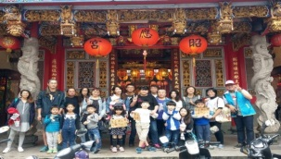 |  |  | 宜蘭舊城昭應宮 |  |  |  |  | 吸納本地產業共同結盟的「異業結盟」策略推展特色學校模式，連結在地文化、地域特色、經濟產業，行程創新教育經營的方式。  使宜蘭國小附近的地域獨特價值從而衍生出豐富的附加價值，對於本地經濟上或文化產業上行成一個很重要的發展動力。 |  |  |  | 1.策略結盟－本校創意戶外教育優質路線經營期能與政府相關單位共同發展，並與民間單位繼續建立更為緊密之夥伴關係。遊學特色－運用本校的專業人力和經驗，期待持續與民間社團之生態人文各項設施，建構創新的遊學產業模式。  2.環境永續－走訪時潮溼地的豐富生態、海水候鳥都式環境保育的最佳素材。文化傳承－讓孩子親自體察鄉間漁村，先人開墾的生活足跡，都是重要的文化傳承。  3.產業發展－偏遠鄉間缺乏行銷作為，以致產業流通不易，藉由遊學規劃及推介，以創意遊學促進社區產業和經濟發展，藉以留住人才，留住地方特色產業，留住學校發展的命脈。
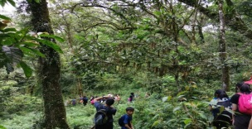 |  |  | 雙連埤生態教室
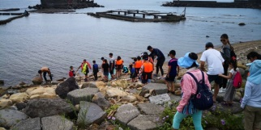 |  |  | 馬崗社區與海岸平台
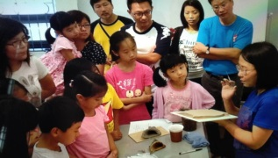 |  |  | 三星陶隱工坊
四、課程資訊
場域類型 | 觀光工廠 |  |  | 休閒農場 | 蘭博家族 | 文教社政 |  |  |  | 人文歷史 | 自然景點 |  |  | 遊憩教室
 | ✓ |  |  |  |  |  |  |  |  | ✓ | ✓ |  |  | ✓
 | 美食特產 |  |  | 生態步道
 |  |  |  | ✓
鄉鎮別 | 頭城鎮 |  |  | 礁溪鄉 | 壯圍鄉 | 宜蘭市 |  |  |  | 員山鄉 | 五結鄉 |  |  | 羅東鎮
 |  |  |  |  |  | ✓ |  |  |  | ✓
 | 三星鄉 |  |  | 大同鄉 | 冬山鄉 | 蘇澳鎮 |  |  |  | 南澳鄉 | 新北市
 | ✓ |  |  |  |  |  |  |  |  |  | ✓
年段 | ㄧ年級 |  |  | 二年級 | 三年級 | 四年級 |  |  |  | 五年級 | 六年級
 |  |  |  |  | ✓ | ✓ |  |  |  | ✓ | ✓
 | 七年級 |  |  | 八年級 | 九年級
融入領域 | 語文 |  |  | 數學 | 自然與生活科技 | 社會 |  |  |  | 藝術與人文 | 健康與體育 |  |  | 綜合
 |  |  |  |  | ✓ | ✓ |  |  |  | ✓ |  |  |  | ✓
五、注意事項：
- 我們將「社區」擴大解讀，跳脫地理空間的侷限。導入宜蘭市立圖書館、社區營造、宜蘭文史及空間規劃等專業團隊的資源，希望深化並結構化本校特色課程，同時跳脫單點、片段的學習。
- 讓學生的學習歷程本身，便是一種與所居處的「宜蘭在地生活圈」對話、參與的體驗。
六、教材內容
活動別 |  | 教學活動說明 |  |  |  |  | 教學  時間 |  | 參考資料
人文 |  | 宜蘭舊城願景及匠師文化經驗分享-最熟悉的陌生人，你所不知道的宜蘭城 |  |  |  |  | 240分 |  | 低年段：神仙糕餅店  中年段：神仙醫生館  高年段：神仙火土師  低年級：九芎巧食之美  中年級：九芎巷弄之美  高年級：九芎建築之美
 |  | 宜蘭舊城願景及匠師文化經驗分享-傳統燈籠工藝製作
 |  | 宜蘭舊城願景及匠師文化經驗分享-探索百年刻印傳統工藝
 |  | 宜蘭舊城願景及匠師文化經驗分享-探索舊城的百年廟宇昭應宮
生態 |  | 戶外安全守則 |  |  |  |  | 240分
 |  | 台灣特色湖泊系統介紹
 |  | 無痕山林概念分享
 |  | 探險漂浮之島
探索 |  | 戶外安全守則 |  |  |  |  | 240分
 |  | 潮間帶生態系統觀察
 |  | 認識九孔池內的美麗海洋生物
 |  | 浮潛活動
產業 |  | 認識陶藝~陶土與釉藥 |  |  |  |  | 240分
 |  | 創意手做陶板
- 學習資源
1.運用校區優勢－以學校為主軸、結合周邊遊憩路線，涵蓋地方文化特色景點及自然生態，打造獨
特之學習遊程。
2.結合專業人力－由學校教師規劃課程，引進外部人力協助生態、竹編、陶藝、導覽、環保素材，
請社區專業教師指導解說、操作教學等。
3.促進社區發展－以遊學活絡社區食宿等業者、帶動偏遠社區商機，並與社區總體營造共同結合，協助堆動地方產業並以各項活動共同行銷
八、聯絡資訊
單位名稱 | 聯絡人 |  | 電話 |  |  |  | 開放時間 |  |  |  |  |  | 收費明細
宜蘭國小 | 施智文 |  | 03-9322210#588 |  |  |  | 每週五、六、日  08:00~16:00 |  |  |  |  |  | 縣內中小學學生設籍宜蘭縣每人100元；一般學生250元/人
九、網頁連結
https://ewang2009.wordpress.com/
http://shuanglianpi.sow.org.tw/
https://www.necoast-nsa.gov.tw/
https://zh-tw.facebook.com/

二、過程檢討
1.彙整生態、人文教學資源，以建立數位生態人文教學資源網站，鼓勵教師在教學中
多運用生態與人文教學區資源。
2.開設遊學社團，招收有興趣的學生進一步接觸遊學的體驗探索課程的奧祕。
3.透過假日營隊課程，招收校內外學生，提供多樣的特色遊學體驗課程。
4.將綜合課程及自然課程與學校特色課程結合，推出每學期主題教學活動，包括：主
題教學、現場解說、探索DIY、學習單有獎徵答系列活動。

三、問題解決策略
1.凡是上下車及各景點的參觀停留後，小組長及老師們都要清點人數，全數到齊後，才能繼續往下一個活動場所邁進。不可掉以輕心，誰也不願意有節外生枝的事發生。
2.告訴小朋友如何辨認自己乘坐的車輛及囑咐牢記車牌號碼，以免發生搭錯車的糗事。此外，老師須與司機先生約好接送地點，最好是留有司機先生的行動電話，方便聯繫，否則將難逃被放鴿子的惡運。
3.凡走過別忘了留下回憶無窮的照片，這些珍貴的歷史鏡頭，記載著我們共同成長的足跡。
4.小朋友到了郊外，就像斷了線的風箏，難以掌控，尤其是秩序方面，所以建議師長能以肢體語言培養師生共同默契，成效益彰，不妨下回試試看！
5.活動當天學校行政人員須全程的陪同，一方面可為核心團隊注入一股強心劑；另一方面也可安定人心、掌控全局，要不然群龍無首，萬一真有緊急事故發生，那麼恐怕事件演變最後會難以收拾。

四、活動照片或學習紀錄

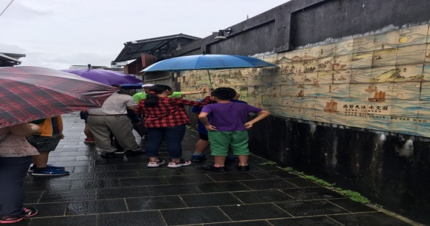 | 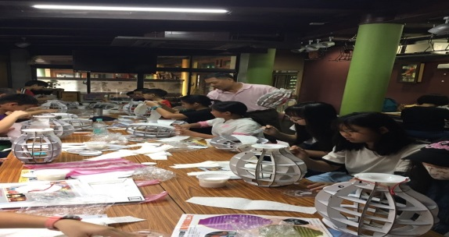
最熟悉的陌生人，你所不知道的宜蘭城 | 傳統燈籠工藝製作
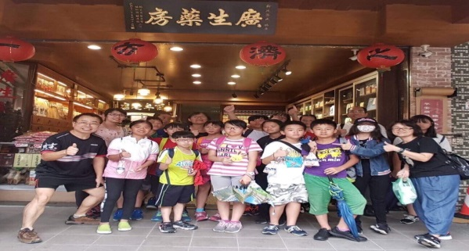 | 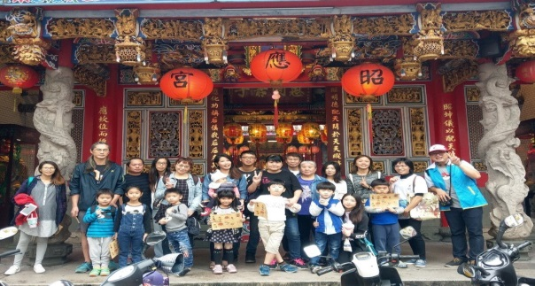
探索百年刻印傳統工藝 | 探索舊城的百年廟宇昭應宮
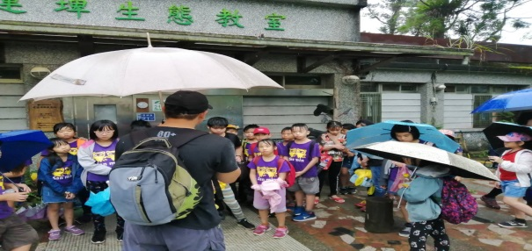 | 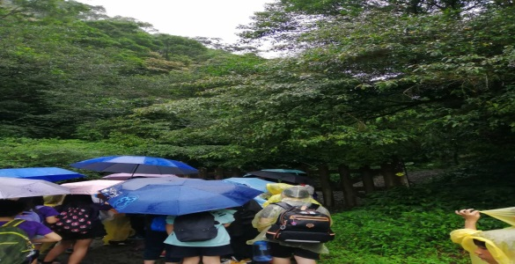
戶外安全守則 | 台灣特色湖泊系統介紹
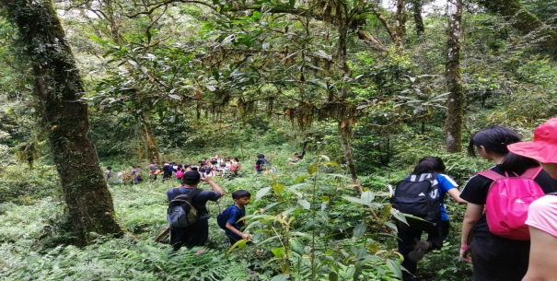 | 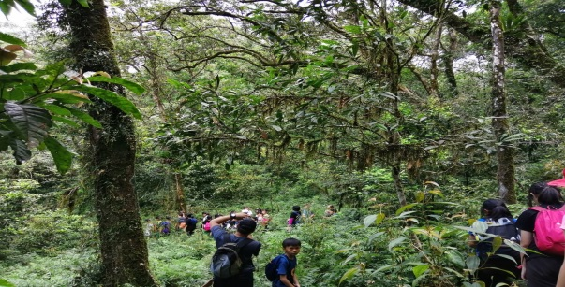
無痕山林概念分享 | 探險漂浮之島
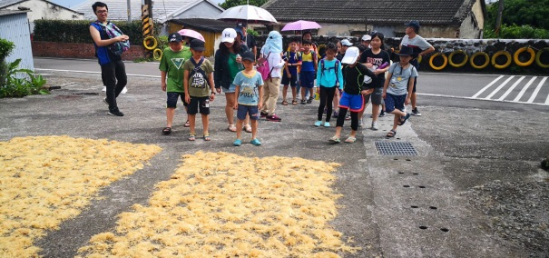 | 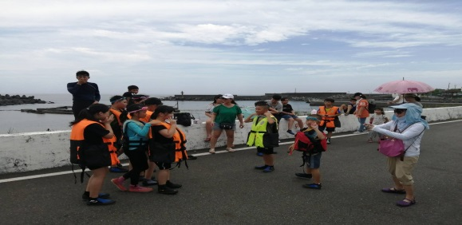
戶外安全守則 | 潮間帶生態系統觀察
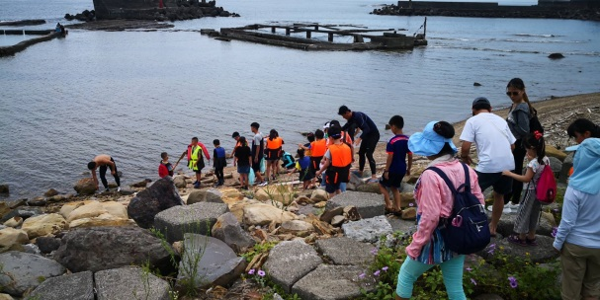 | 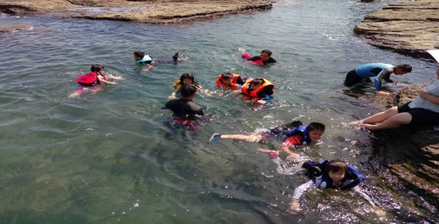
認識九孔池內的美麗海洋生物 | 浮潛活動
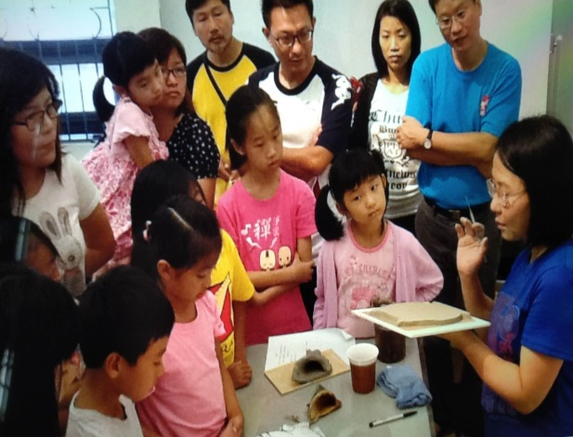 | 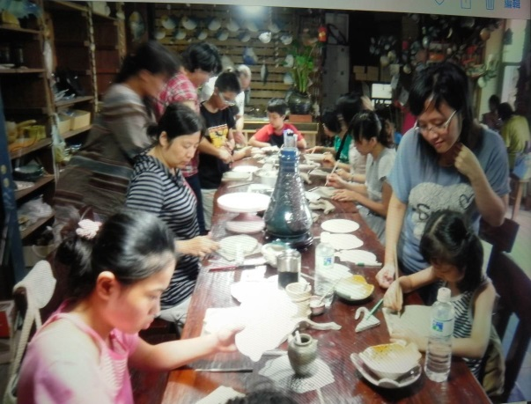
認識陶藝~陶土與釉藥 | 創意手做陶板

承辦人：林秋萍單位主管：林秋萍校長：施智文

